Přihlašování do systému
Přihlašování do dotačního portálu probíhá prostřednictvím portálu občana https://portal.mmhk.cz/, kde na úvodní straně je umístěna dlaždice pro přechod do portálu.
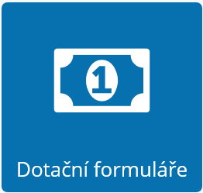
Pro přechod do dotačního portálu je třeba se přihlásit v portálu občana a následně kliknout na ikonu Dotační formuláře.

Přístup z portálu občana
Portál občana je dostupný na adrese https://portal.mmhk.cz/. V pravé horní části portálu občana je třeba kliknout na přihlásit se. Následně zvolit jeden ze způsobů přihlášení. Po úspěšném přihlášení bude uživatel vrácen na úvodní stranu, kde je třeba kliknout na dlaždici Dotační formuláře. Uživatel bude následně přesměrován na dotační portál.

Přístup z Dotačního portálu
Dotační portál je přímo dostupný na adrese https://dotace.mmhk.cz. Pro přihlášení je třeba kliknout na úvodní straně na ikonu přihlásit se, uživatel bude přesměrován na portál občana. Následně je třeba postupovat dle bodu výše.

Vyplnění údajů účtu v dotačním portále
Po úspěšném přesměrování do dotačního portálu může nastat jedna z následujících situací.

Uživatel je v dotačním portále poprvé
V tomto případě je uživateli zobrazen úvodní formulář do kterého je třeba doplnit povinné údaje. Základní údaje se automaticky přenesou z portálu občana a ARES a není možné je v dotačním portále měnit. Po potvrzení formuláře je při korektním vyplnění uživatel úspěšně přihlášen a je mu zřízen účet v systému. Další přihlášení již proběhne po kliknutí na dlaždici v portálu občana Dotační formuláře automaticky. Pouze v případě změn jdoucích z portálu občana jsou tyto změny propsány automaticky do účtu v Dotačním portále a uživateli je zobrazena informace o změnách.
Po přihlášení je uživatel přesměrován na stránku Moje žádosti, na které má přehled všech svých žádostí a kde má možnost zakládat další.

Uživatel se již dříve do dotačního portálu hlásil
Pokud se uživatel hlásí stejným způsobem do portálu občana (například datovou schránkou), bude do dotačního portálu automaticky přihlášen. Při změně informací v účtu na portále občana budou tyto změny automaticky propsané do dotačního portálu a uživatel bude o změnách informován.
Pokud se uživatel dříve hlásil jiným způsobem (například pomocí NIA) než nyní, a tímto způsobem se hlásí poprvé, bude mu zřízen nový účet, tedy i znovu zobrazen formulář pro dovyplnění údajů, viz výše.
Doporučujeme se do portálu občana a následně do dotačního portálu hlásit stejným způsobem!

Poprvé v dotačním portále

Hlavička
V hlavičce dotačního portálu je umístěno základní menu stránky, tedy stránky dotační programy, napište nám, ke stažení a kontakty. Tyto stránky jsou dostupné bez přihlášení, podrobněji jsou popsané níže.
V šedém řádku jsou pak možnosti dostupné pouze po přihlášení přes portál občana, podrobněji popsané níže.
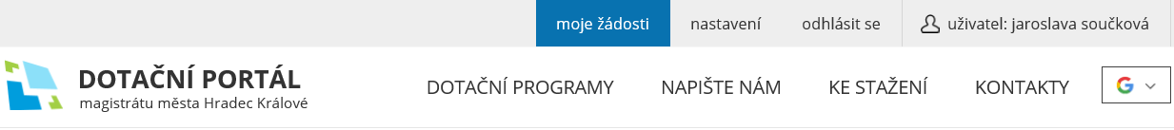

Veřejná část

Dotační programy
Jedná se o úvodní stránku dotačního portálu s přehledem všech dotačních oblastí na MMHK.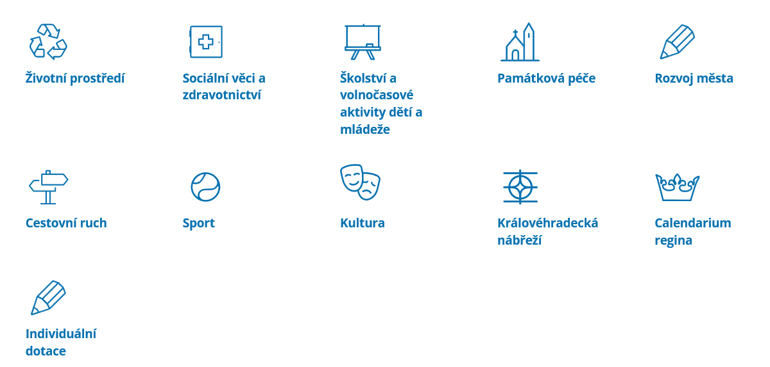
Kliknutím na ikonu oblasti si zobrazíte základní informace o oblasti, kontaktní osoby pro oblast a dále seznam vypsaných dotačních programů s podrobnostmi a datem a časem od kdy do kdy je možné v dotačním portále zakládat a odesílat elektronický formulář dotačního programu.

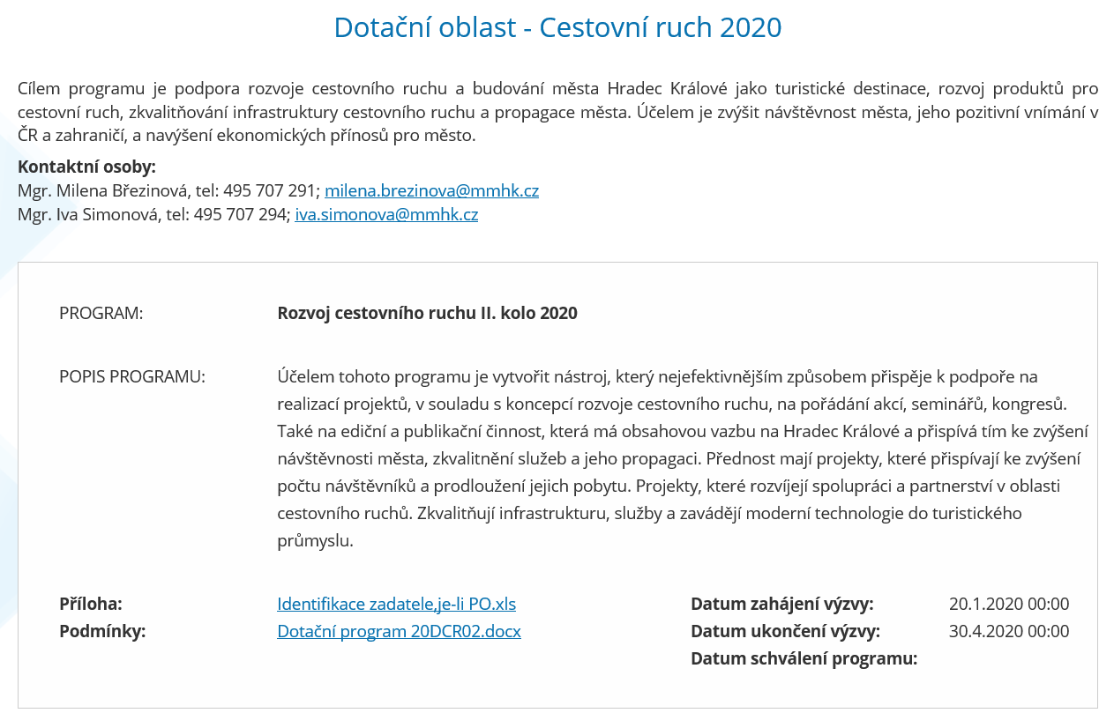

NapištE nám
Na této stránce se nachází jednoduchý kontaktní formulář pro dotazy směřující na MMHK. Při vyplňování formuláře je třeba vybrat oblast, které se dotaz týká a na kterou bude email poslán.

Ke stažení
Na této stránce jsou dostupné dokumenty ke stažení jako jsou strategické dokumenty, zásady pro poskytování dotací, vzory příloh či loga.

Kontakty
Stránka s přehledem všech kontaktních osob členěná dle oblastí.

Zabezpečená část
Jedná se o část dostupnou pouze po přihlášení prostřednictvím portálu občana https://portal.mmhk.cz/.

Moje žádosti
Hlavní stránka přihlášeného uživatele. Na tuto stránku je uživatel přesměrován po přihlášení a má zde veškerý přehled o svých žádostech.
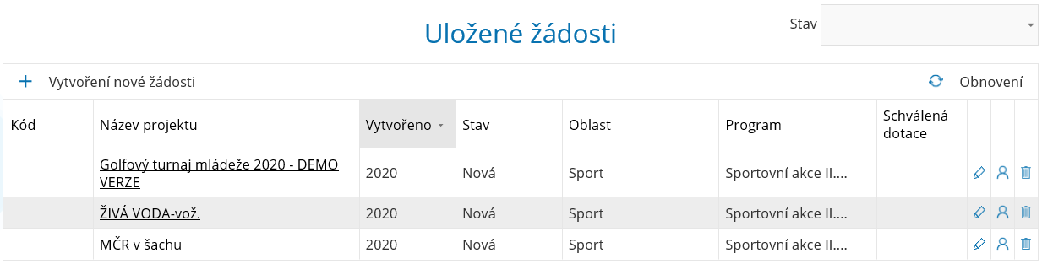

Založení nové žádosti
Založení nové žádosti probíhá pomocí tlačítka v levé horní části tabulky Vytvoření nové žádosti.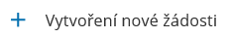
Následně je třeba v zobrazeném okně vybrat dotační oblast a konkrétní dotační program. POZOR žádosti je možné zakládat pouze v čase, kdy je dotační program otevřen. Zda-li/ kdy je dotační program otevřen lze zjistit na stránce dotační programy, kde je uvede datum a čas od/do. V tomto intervale je možné zakládat a odesílat žádosti. Žadatel je pro žádost automaticky vybrán podle přihlášení do dotačního portálu. V případě žadatele - fyzické osoby, je přihlášený uživatel automaticky nastaven jako žadatel o dotaci. V případě žadatele - právnické osoby, je automaticky jako žadatel o dotaci nastavena právnická osoba a kontaktní osobou je automaticky osoba, která byla pro právnickou osobu nastavena v použité přihlašovací službě při jejím zřízení.

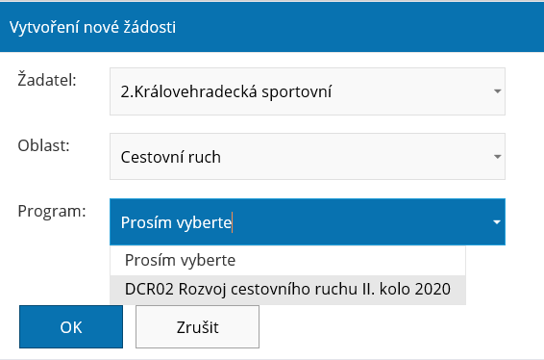

Vyplnění žádosti
Po vygenerování žádosti se zobrazí samotný elektronický formulář žádosti s následujícími záložkami.

Na první stránce je specifikován žadatel. Do této stránky se automaticky dotahují informace z účtu žadatele, zbylé informace je třeba vyplnit. Jednotlivé záložky mají validace polí, pokud je tedy některé pole vyplněné nekorektně, po uložení žádosti nebo přechodem na další stránku se stránka automaticky kontroluje a uživateli jsou zobrazeny chybové hlášky a je třeba chybová pole opravit. Takto je třeba vyplnit korektně všechny záložky žádosti.

Mezi záložkami lze přepínat kliknutím na ikonu záložky, případně pomocí tlačítek.

Poslední záložka s názvem Dokončení je kontrolní, vyjma nutnosti přiložit povinné přílohy žádosti jsou zde zobrazeny všechny chybové hlášky souhrnně.
Pokud jsou záložky korektně vyplněné, je třeba na poslední záložce potvrdit souhlas (zaškrtnutím ano) a žádost odeslat pomocí tlačítka.
POZOR! Odeslání žádosti je nevratné.

Odeslání žádosti
Po kliknutí na tlačítko Odeslání žádosti na úřad je žádost automaticky odeslána do systému pro zpracování a na email žadatele přijde potvrzovací zpráva o odeslání. Číslo spisu a jeho číslo jednací bude při odeslání vygenerováno automaticky
Po odeslání žádosti dojde k přesměrování zpět na stránku moje žádosti, na které uvidíte podanou žádost ve stavu Podaná žádost, dále uvidíte kód žádosti. Do formuláře žádosti je možné se následně vrátit pouze v režimu čtení s možností opětovného stažení pdf výstupu (kliknutím na příslušné tlačítko na poslední záložce žádosti).
Následující průběh žádosti
Na záložce Moje žádosti je možné dále kontrolovat stav své žádosti (pomocí sloupce stav). V případě, že je třeba vyúčtovat, je žadateli zveřejněn formulář vyúčtování v tabulce se žádostmi na stránce Moje žádosti. Jakým způsobem lze vyplnit a odeslat vyúčtování bude popsáno v samostatném manuále.
Sdílení žádosti
Žádost je možné v rámci organizace sdílet mezi zastupujícími osobami, odeslat ji však může pouze osoba, která ji založila. Sdílení žádosti je možné pomocí následující ikony.
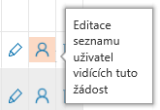
V následně zobrazeném dialogu je možné tlačítkem podobným tlačítku pro založení nové žádosti přidat uživatele, který má mít žádost dostupnou. Žadatele je třeba vyhledat zadáním jeho e-mailu a následně potvrdit. Obdobným způsobem je možné uživateli žádost odebrat (vyjma autora).
Mazání a editace žádosti
Mazání a editace žádosti je možná pomocí tlačítek níže. Obě možnosti jsou dostupné pouze pro NEODESLANOU žádost.
Žádost je možné uložit pro pozdější dopracování. Je tedy možné stránky vyplnit částečně, uložit a následně se vrátit k žádosti k jejímu dopracování, přičemž žádost lze otevřít pomocí ikony níže.
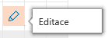
Mazání je dostupné následující ikonou.
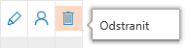
Filtrování žádostí
V případě většího množství žádostí lze žádosti řadit kliknutím na název sloupce, případně filtrovat pomocí stavu výběrem v pravé horní části tabulky.

Nastavení
Pod položkou menu Nastavení lze editovat účet žadatele v Dotis vyjma údajů, které jsou automaticky přebírané z portálu občana či ARES, tato pole jsou pouze pro čtení.

Odhlásit se
Po ukončení práce v dotačním portále doporučujeme se odhlásit.

Technická podpora
V případě jakéhokoli problému s dotačním portálem prosím kontaktujte MMHK prostřednictvím formuláře 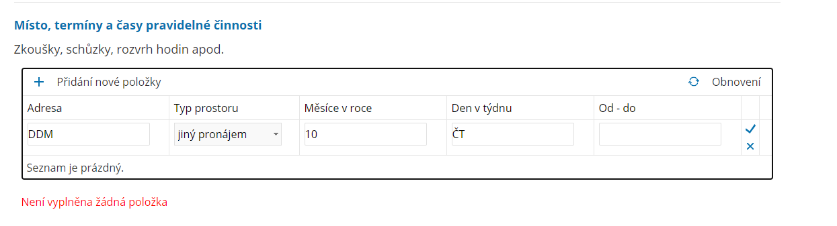na stránkách, nebo příslušného referenta dotačního programu, který problém předá dále.

